实验四、配置与管理DNS服务器
一、实验目的
1、掌握Linux系统中主DNS服务器的配置。
2、掌握Linux下辅助DNS服务器的配置。
二、实验环境
1、计算机若干台
2、RedHat6.4系统安装光盘一套
三、实验内容步骤
1、实验背景
某企业有一个局域网（192.168.1.0/24），网络拓扑如下图所示。该企业中已经有自己的网页，员工希望通过域名来进行访问，同时员工也需要访问 Internet 上的网站。该企业已经申请了域名 jnrplinux.com，公司需要 Internet 上的用户通过域名访问公司的网页。为了保证可靠，不能因为DNS 的故障，导致网页不能访问。
2、实验拓扑

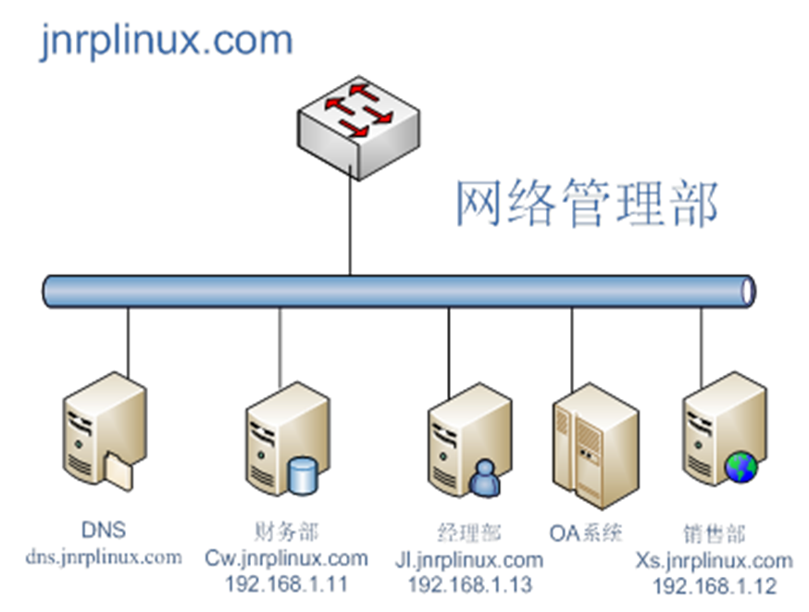

3、实验要求
要求在企业内部构建一台 DNS服务器，为局域网中的计算机提供域名解析服务。DNS服务器管理 jnrplinux.com 域的域名解析，DNS服务器的域名为dns.jnrplinux.com，IP地址为192.168.1.2。辅助DNS服务器的IP地址为192.168.1.3。同时还必须为客户提供Internet上的主机的域名解析。要求分别能解析以下域名：财务部（cw.jnrplinux.com：192.168.1.11），销售部(xs.jnrplinux.com：192.168.1.12)，经理部(jl.jnrplinux.com：192.168.1.13)，OA系统(oa. jnrplinux.com：192.168.1.13)。
4、实验内容
根据要求练习Linux系统DNS服务器配置与访问方法，把实验步骤完整的给出来，并完成实验报告的书写。

实验参考步骤
1.构建网络拓扑图，将DNS服务器、辅助DNS服务器及客户端都连接至同一个网卡，如vmnet1下，在虚拟机网络设置中设置该网卡的网段为192.168.1.0/24。三台机器设置对应的IP地址，保证三层网络连通性。并把三台的防火墙、selinux关闭。
2.主DNS服务器上的配置
安装bind软件
#yum install bind -y
#rpm -qa |grep bind
PackageKit-device-rebind-0.5.8-21.el6.x86_64
samba-winbind-3.6.9-151.el6.x86_64
ypbind-1.20.4-30.el6.x86_64
rpcbind-0.2.0-11.el6.x86_64
bind-9.8.2-0.17.rc1.el6.x86_64
bind-libs-9.8.2-0.17.rc1.el6.x86_64
bind-utils-9.8.2-0.17.rc1.el6.x86_64
samba-winbind-clients-3.6.9-151.el6.x86_64

使用vim打开主配置文件/etc/named.conf修改主配置文件的参数
options {
listen-on port 53 { any; }; //“127.0.0.1”改成“any”
listen-on-v6 port 53 { ::1; };
directory "/var/named";
dump-file "/var/named/data/cache_dump.db";
statistics-file "/var/named/data/named_stats.txt";
memstatistics-file "/var/named/data/named_mem_stats.txt";
allow-query { any; }; //“localhost”改成“any”
recursion yes;
dnssec-lookaside auto;
};
在/etc/named.rfc1912.zones文件中创建正向和反向的区域。
zone "jnrplinux.com" IN {
type master;
file "data/master.jnrplinux.com.zone";
};
zone "1.168.192.in-addr.arpa" IN {
type master;
file "data/master.1.168.192.in-addr.arpa.zone";
};
保存退出。
使用vim打开/var/named/data/master.jnrplinux.com.zone并建立正向的资源记录。
$TTL 86400
@ IN SOA jnrplinux.com. root.jnrplinux.com. (
2017050901
28800
14400
3600000
86400 )
@ IN NS dns.jnrplinux.com.
dns IN A 192.168.1.2
cw IN A 192.168.2.11
oa IN CNAME jl
jl IN A 192.168.1.13
xs IN A 192.168.2.12
保存退出。
使用vim打开/var/named/data/master.1.168.192.in-addr.arpa.zone并建立正向的资源记录。
$TTL 86400
@ IN SOA 1.168.192.in-addr.arpa. root.jnrplinux.com. (
2017050901
28800
14400
3600000
86400 )
@ IN NS dns.jnrplinux.com.
2 IN PTR dns.jnrplinux.com.
11 IN PTR cw.jnrplinux.com.
12 IN PTR xs.jnrplinux.com.
13 IN PTR jl.jnrplinux.com.
保存退出。
重启服务
#service named restart
3.配置辅助DNS服务器。在192.168.1.3上安装bind软件，并修改/etc/named.conf主配置文件参数。
options {
listen-on port 53 { any; }; //“127.0.0.1”改成“any”
listen-on-v6 port 53 { ::1; };
directory "/var/named";
dump-file "/var/named/data/cache_dump.db";
statistics-file "/var/named/data/named_stats.txt";
memstatistics-file "/var/named/data/named_mem_stats.txt";
allow-query { any; }; //“localhost”改成“any”
recursion yes;
dnssec-lookaside auto;
};
保存退出。
在/etc/named.rfc1912.zones文件中创建正向和反向的区域。
zone "jnrplinux.com" IN {
type slave;
file "data/slave.jnrplinux.com.zone";
masters {192.168.1.2;};
};
zone "1.168.192.in-addr.arpa" IN {
type slave;
file "data/slave.1.168.192.in-addr.arpa.zone";
masters {192.168.1.2;};
};
保存退出。
重启服务
#service named restart
查看辅助DNS服务器/var/named/data/目录，发现正向和反向区域文件已经存在。
4.客户端测试辅助DNS服务器。
#vim /etc/resolv.conf
nameserver 192.168.1.3
然后利用nslookup测试。
5. 客户端测试主DNS服务器。
#vim /etc/resolv.conf
nameserver 192.168.1.2
然后利用nslookup测试。
6. 客户端测试
#vim /etc/resolv.conf
nameserver 192.168.1.2 192.168.1.3
然后利用nslookup测试。

实验四、配置与管理DNS服务器（二）
一、实验目的
1、掌握Linux系统中DNS服务器的配置。
2、掌握Linux下DNS客户端的测试。
二、实验环境
1、计算机若干台
2、RedHat6.4系统安装光盘一套
三、实验内容步骤
1、实验背景
DNS主机（双网卡）的完整域名是server.smile.com和server.long.com，IP地址是192.168.0.1和192.168.1.1，系统管理员的E-mail地址是root@RHEL6.smile.com。一般常规服务器属于smile.com域，技术部属于long.com域。要求所有员工均可访问外网地址。域中需要注册的主机分别是：
- server.smile.com(IP地址为192.168.0.1)，别名为fsserver.smile.com，正式名称为mail.smile.com、www.smile.com，要提供DNS、E-mail、www和Samba服务；
- ftp.smile.com（IP地址为192.168.0.2），主要提供FTP和proxy服务；
- asp.smile.com（IP地址为192.168.0.3），是一台Windows Server2003主机，主要提供ASP服务；
- rhel6.smile.com（IP地址为192.168.0.4），主要提供E-mail和News服务；
- server.long.com（IP地址为192.168.1.1），提供DNS服务；
- computer1.long.com（IP地址为192.168.1.5），技术部的一台主机；
- computer2.long.com（IP地址为192.168.1.6），技术部的一台主机。
2、实验拓扑

3、实验要求
单纯去配置2个区域并不困难。但是实际环境要求可以完成内网所有域的正/反向解析，所以我们还需要在主配置文件中建立这2个域的反向区域，并建立这些反向区域所对应的区域文件。反向区域文件中会用到PTR记录。如果要求所有员工均可以访问外网地址，我们还需要设置根区域，并建立根区域所对应的区域文件，这样才可以访问外网地址。

4、实验内容
根据要求练习Linux系统DNS服务器配置与访问方法，把实验步骤完整的给出来，并完成实验报告的书写。

实验参考步骤
DNS服务器安装bind软件
- 确认named.ca
为了使得所有机器能访问外网，需要设置根区域。
下载ftp://rs.internic.net/domain/named.root，这是域名解析根服务器的最新版本。下载完后，将该文件改名为named.ca，复制到/var/named下。
- 编辑主配置文件，添加根服务器信息

options {
listen-on port 53 { any; }; //“127.0.0.1”改成“any”
listen-on-v6 port 53 { ::1; };
directory "/var/named";
dump-file "/var/named/data/cache_dump.db";
statistics-file "/var/named/data/named_stats.txt";
memstatistics-file "/var/named/data/named_mem_stats.txt";
allow-query { any; }; //“localhost”改成“any”
recursion yes;
dnssec-lookaside auto;
};
zone "." IN {
type hint;
file "name.ca";
}
- 在/etc/named.rfc1912.zones文件中添加smile.com和long.com域信息

zone "smile.com" IN {
type master;
file "data/master.smile.com.zone";
};
zone "0.168.192.in-addr.arpa" IN {
type master;
file "data/master.0.168.192.in-addr.arpa.zone";
};

zone "long.com" IN {
type master;
file "data/master.long.com.zone";
};
zone "1.168.192.in-addr.arpa" IN {
type master;
file "data/master.1.168.192.in-addr.arpa.zone";
};
保存退出。

- 配置区域文件并添加相应的资源记录。
配置smile正向域及资源记录
#vim /var/named/data/master.smile.com.zone
$TTL 86400
@ IN SOA smile.com. root.smile.com. (
2017050901
28800
14400
3600000
86400 )
@ IN NS server.smile.com.
server IN A 192.168.0.1
@ IN MX 10 server.smile.com.
@ IN MX 11 server.smile.com.
ftp IN A 192.168.0.2
asp IN A 192.168.0.3
rhel IN A 192.168.0.4
mail IN CNAME server.smile.com.
mail1 IN CNAME rhel6.smile.com.
fsserver IN CNAME server.smile.com.
news IN CNAME rhel6.smile.com.
proxy IN CNAME ftp.smile.com.
www IN CNAME server.smile.com.
samba IN CNAME server.smile.com.
ftp IN A 192.168.0.2
ftp IN A 192.168.0.12
ftp IN A 192.168.0.13

配置smile.com反向区域及资源记录
#vim /var/named/data/0.168.192.in-addr.arpa.zone
$TTL 86400
@ IN SOA 0.168.192.in-addr.arpa. root.smile.com. (
2017050901
28800
14400
3600000
86400 )
@ IN NS server.smile.com.
1 IN PTR server.smile.com.
2 IN PTR ftp.smile.com.
3 IN PTR asp.smile.com.
4 IN PTR mail.smile.com.

配置long.com正向区域及资源记录
#vim /var/named/data/master.long.com.zone
$ORIGIN long.com.
$TTL 86400
@ IN SOA long.com. root.long.com. (
2017050901
28800
14400
3600000
86400 )
@ IN NS server.smile.com.
server IN A 192.168.1.1
computer1 IN A 192.168.1.5
computer2 IN A 192.168.1.6
配置long.com反向区域及资源记录
#vim /var/named/data/1.168.192.in-addr.arpa.zone
$ORIGIN 1.168.192.in-addr.arpa.
$TTL 86400
@ IN SOA 1.168.192.in-addr.arpa. root.long.com. (
2017050901
28800
14400
3600000
86400 )
@ IN NS server.long.com.
1 IN PTR server.long.com.
5 IN PTR computer1.long.com.
6 IN PTR computer1.long.com.

- 客户端测试。
在smile.com中的客户端做测试。
在long.com中的客户端做测试。

